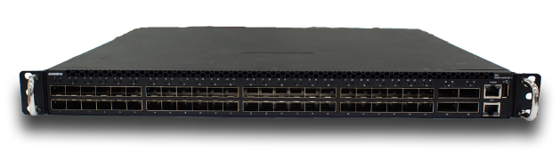

**NPB-F1-4LE48XE**

**产品概述**

48*10GE（SFP+，向下兼容GE），4*40GE（可拆分为4x10G），1个 Console、1个网口RJ45封装。主要用10GE、40GE数据业务的接入，实现数据的汇聚、分流、同源同宿、均衡输出。

**产品特性**

* 支持48路10GE，640G数据处理
* 支持流量汇聚、复制、分流、镜像、过滤功能
* 支持出端口MAC地址变换
* 支持IPv4/v6双栈、支持 IPv6 over IPv4、IPv4 over IPv6等隧道协议的识别、过滤和转发
* 支持VLAN、MPLS、 GRE、GTP等隧道协议的识别、过滤和转发,支持VLAN TAG、MPLS Label标签的添加及剥除
* 支持IP碎片包的识别、过滤和转发
* 支持端口限速和强大的QoS
* 提供基于协议、IP地址、端口号五元组过滤，规则条目数为4K
* 支持特征码字段过滤（特征码长度16字节）
* 提供维护与管理接口，包含状态查询、维护管理
* 支持基于RS232本地运行维护接口、基于Telnet/SSH远程运行维护接口和网管接口
* 支持SNMPv3，向下兼容v1/v2
* 支持WEB界面远程控制

**产品规格**

|  |  |
| --- | --- |
| **通用规格** | |
| 报文识别 | 链路层报文，VLAN报文，MPLS报文，PPPOE报文，IP层报文，IPv4报文，Ipv6报文，TCP/UDP报文，ICMP报文，IGMP报文，GTP报文，GRE报文，IP层隧道报文，L2TP/PPTP隧道报文，IPSec隧道报文 |
| 规则匹配 | 五元组，TCP Flag，传输层载荷长度及征码，复合规则，多用户规则  规则容量：3K |
| 数据处理 | 多方式负载均衡分流，流量统计,流量镜像、转发和丢弃等 |
| 基本性能 | 100G接入能力，64/80字节报文吞吐量,0丢包率，报文转发延时小于2us，配置表项响应速度小于10us，规则下发速度5万条每秒，平均无故障工作时间>18000小时，平均故障恢复时间<0.5小时 |
| 电气特性 | 重量5.8kg，尺寸470mm*320mm*45mm (W*D*H)，温度0~50℃，湿度5%~95%，振动20Hz~2KHz，功耗<160w，环保RoHS6 |

|  |  |
| --- | --- |
| **系统接口** | |
| 链路接入端口 | 48个10GE+4个40GE |
| 维护管理接口 | 1个Console，1个GE接口(接口封装为RJ45) |